**Новости проекта**

1. Январь-февраль. Модернизация профильных зон.

Кабинет для работы в режиме «1 ученик-1 компьютер»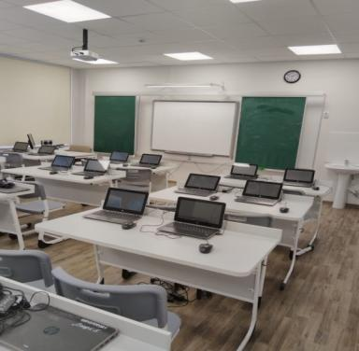

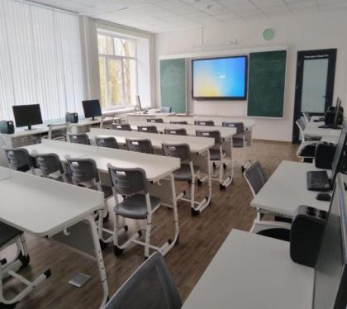Кабинет информатики для программирования

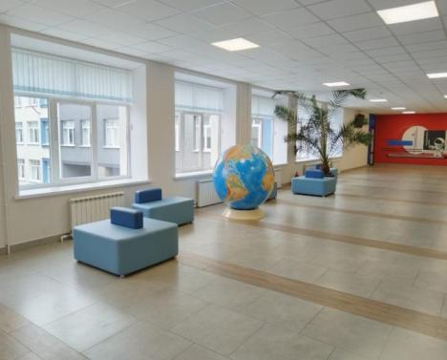Интерактивный глобус в рекреации

Зона групповой и коллективной работы

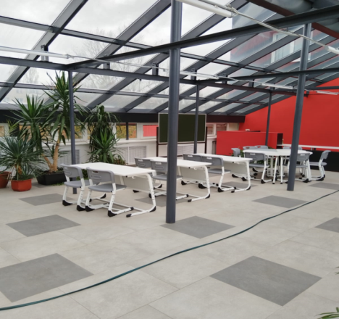

1. 1 февраля 2023. Анализ материально-технического обеспечения проекта:
2. Отремонтированы и оборудованы мастерские для мальчиков, оснащены 16 современными верстаками, 3 сверлильными станками, 2 станками с ЧПУ, 2 фрезерными станками нового поколения, лазерным гравером.

Организовано дополнительное образование по моделированию.

1. Открыт кабинет робототехники с 3-мя 3D-принтерами, закуплены 8 наборов для робототехники. Организована кружковая работа по робототехнике.
2. Оборудованы 10 кабинетов естественно-математической направленности интерактивными панелями.
3. Отремонтировано и оборудовано помещение теплицы для организации проектной деятельности.
4. Отремонтирован кабинет ОБЖ, оснащен интерактивным тиром и электронным тренажером для оказания первой медицинской помощи.
5. Закуплено оборудование для 3D-демонстрации в кабинет географии.
6. Организована формирующая образовательная среда в рекреации с интерактивным глобусом.
7. Март 2023. Учитель математики, Заслуженный работник образования Липецкой области Добрина В.А. провела мастер-класс по теме «Использование техносферы лицея в преподавании математики» в рамках городского образовательного проекта «Его Величество Урок».

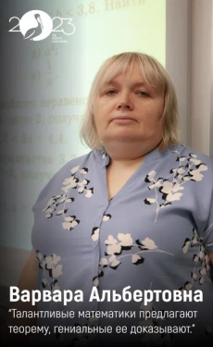

1. Август-сентябрь. Договора на профессиональные пробы обучающихся.

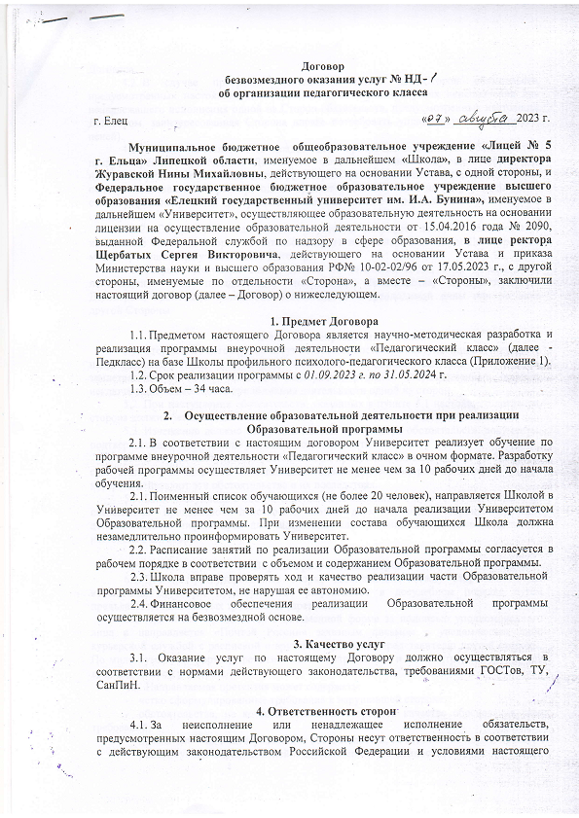

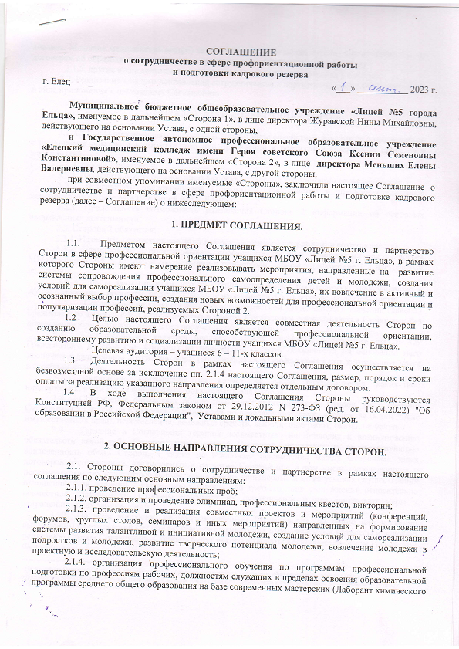

1. В рамках городского форума молодых педагогов 18.10.2023 проведен мастер-класс молодым учителем истории Бурдаковым Д.В. по теме «Использование техносферы лицея в организации системно-деятельностного образования на уроках истории».

